**Русский язык, 6 класс**

**Тема. Углубить понятия о спряжении глаголов**

Цели: совершенствовать умения и навыки учащихся определять спряжение глаголов, правильно писать гласные в личных окончаниях глаголов.

Материал к уроку

**1.Посмотреть видеоурок** <https://www.youtube.com/watch?v=Xbdwh87uvk4>

**2. Прочитать**

**Что такое спряжение глагола?**

Спряжение глаголов в русском языке — это изменение глаголов настоящего и будущего времени по лицам и числам, а в редких случаях еще по временам и родам.

**В русском языке есть два типа спряжения: первое и второе. Знание спряжения нужно для того, чтобы правильно определять буквы Е или И в безударных окончаниях.**

**Как определяется спряжение глагола:**

по ударным личным окончаниям глаголов настоящего времени;

если окончание безударное, спряжение определяется по суффиксу инфинитива.

**Как определить первое спряжение**

К глаголам первого спряжения относят:

Слова, у которых в инфинитиве есть суффикс «еть». Кроме: вертеть, видеть, зависеть, обидеть, ненавидеть, смотреть, терпеть.

Слова с суффиксом «ать». Кроме: гнать, дышать, держать, слышать.

Слова, у которых есть суффикс -оть», «уть», «ть».

Глаголы-исключения с суффиксом «-ить»: стелить, брить, зыбиться и зиждиться.

**Как определить второе спряжение**

Ко второму спряжению относятся все глаголы, которые оканчиваются на «-ить», кроме: брить, зиждиться, стелить. Последние относятся к первому типу спряжения.

Также ко второму спряжению относятся семь глаголов, которые оканчиваются на «-еть»: смотреть, вертеть, видеть, зависеть, ненавидеть, обидеть, терпеть. Другие глаголы с окончанием на «еть» относятся к первому спряжению.

Кроме того, ко второму спряжению относятся четыре глагола, которые оканчиваются на «-ать»: гнать, дышать, держать, слышать. Все другие слова с окончанием на «ать» относятся к первому спряжению.

Чтобы запомнить глаголы-исключения **нужно выучить стих:**

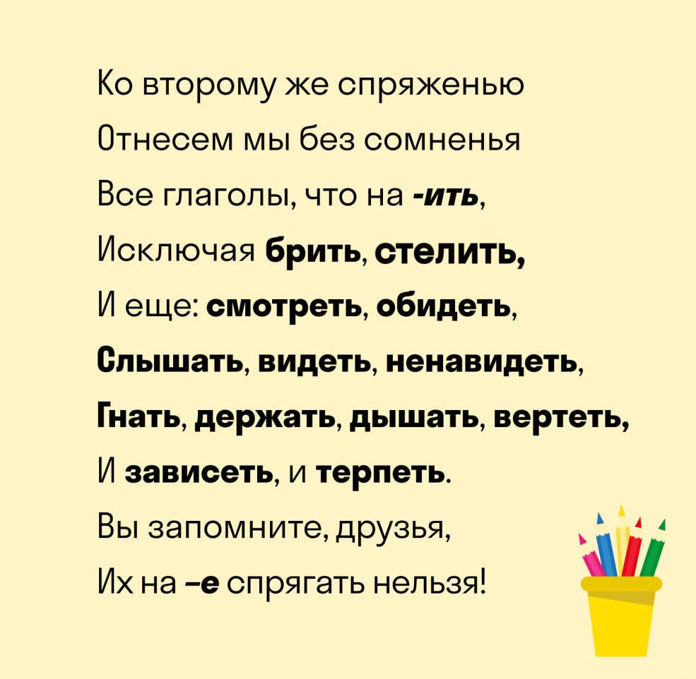

**Как определить спряжение глагола по личному окончанию**

Чтобы определить спряжение глагола с ударным личным окончанием, нужно поставить его в форму третьего лица множественного числа. Затем:

если слышим -ут (-ют) — это первое спряжение;

если слышим -ат (-ят) — это второе спряжение.

И в соответствии с типом спряжения следует писать окончания.

Рассмотрим несколько примеров:

Глагол: рисует.

Начальная форма: рисовать.

Оканчивается на «-ать», потому это первое спряжение.

Глагол: «пилит».

Начальная форма: пилить.

Заканчивается на «-ить», значит это второе спряжение.

Выполним спряжение глаголов, то есть изменим их по лицам и числам.

Глагол: рисует.

Я рисую. Мы рисуем.

Ты рисуешь. Вы рисуете.

Он рисует. Они рисуют.

Глагол: «пилит».

Я пилю. Мы пилим.

Ты пилишь. Вы пилите.

Он пилит. Они пилят.

**3. Запомнить!**

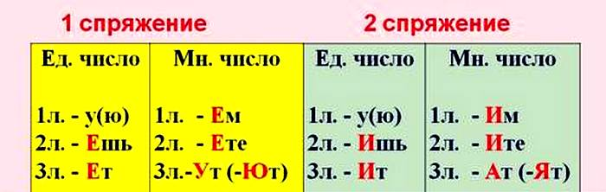

4. **Выполнить упражнения:**

- Перепишите. Вставьте пропущенные буквы, выделите окончания и определите спряжение глаголов.

Лыка не вяж…т, далеко не уед…шь, калачом не заман…шь, как только земля терп…т, руки не доход…т, не разгон…шься, ухо реж…т, на бедного Макара все шишки вал…тся, своя ноша не тян…т, правда глаза кол…т, души не ча…т, на языке верт…тся, ковром стел…тся, комара не обид…т, пальчики оближ…те, комар носу не подточ…т, дареному коню в зубы не смотр…т.

- Запишите, вставьте пропущенные буквы. Объясните правописание личных окончаний глаголов.

1) На краю горизонта тян...тся серебряная цепь снеговых вершин. (М. Лермонтов) 2) Заунывный ветер гон...т стаю туч на край небес, ель надломленная стон...т, глухо шепч...т темный лес.(Н. Некрасов) 3) Сторож не спеша отбивал часы: удар...т раз и ждет, пока звук не раста...т в голубом воздухе. 4) Грозно смотр...т из-под туч сумрачные горы. (А. Майков) 5) На темно-сером небе кое-где мига...т звезды; влажный ветерок изредка набега...т легкой волной; слыш...тся сдержанный, неясный шепот ночи. (И. Тургенев)

**5. Домашнее задание**: выучить стих о спряжении глаголов, выполнить упражнение 641